Start von Moodle an der Linden-Realschule

Liebe Schülerinnen, liebe Schüler,
liebe Eltern,

um mehr Komfort und Datensicherheit in unserem Fernunterricht bieten zu können, arbeitet die Linden-Realschule zukünftig mit der Lernplattform Moodle. Auch die Videokonferenzen werden zukünftig über Moodle bzw. über BigBlueButton laufen. Padlet und Jitsi werden somit klassenweise abgelöst.
Alle Schülerinnen und Schüler erhalten einen eigenen Benutzernamen. Mit diesem und dem eigens gewählten Passwort können sie sich bei Moodle anmelden.
In Moodle finden die Schülerinnen und Schüler verschiedene „Kurse“. Kurse entsprechen den Klassen bzw. den Gruppen in Religion/Ethik oder den Wahlpflichtfächern.
Den Zugang zu unserem Moodle findet man unter dem Link: https://04112483.moodle.belwue.de/moodle oder über den unten stehenden QR Code. Auch über unsere Homepage kann man unsere Moodle Seite erreichen. Sie finden den Link unter dem Punkt Fernunterricht.
Zusätzlich zum Browser kann man sich über die kostenlose Moodle App anmelden. Diese finden Sie im entsprechenden App Store.
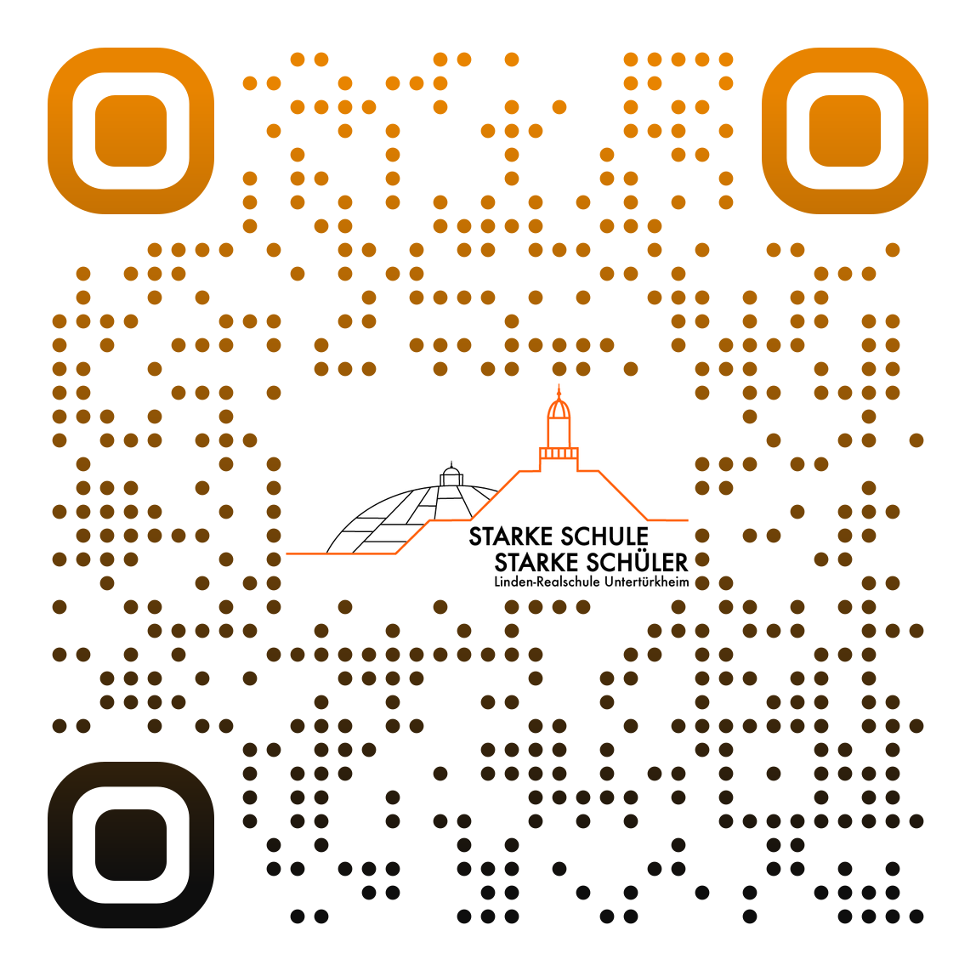Bei Fragen wenden Sie sich gerne an die Klassenlehrer oder an die Schulleitung (metzger@linden-realschule.de)

Mit freundlichen Grüßen
Jens Metzger
Konrektor

